中国航空学会普通会员申请表
会员证编号：
姓 名 |  |  |  |  |  |  | 所属省市  或分会 |  |  |  |  | 会员类别 |  |  |  |  |  |  | 一寸照片
职 称 |  |  |  |  |  |  | 职称  级别 | □中  □高 | 是否  博导 |  | □是  □否 | 民  族 |  |  |  | 性别
学 历 |  |  |  |  |  |  | 专业 |  |  |  | 所属系统
本会任职 |  |  |  |  |  |  |  |  |  |  | 社会职务
电话号码 |  |  | 办公： 住宅： 手机：
工作单位 |  |  |  |  |  |  |  |  |  |  |  | 职务 |  |  |  |  |  | 党派
电子信箱 |  |  |  |  |  |  |  |  |  |  |  | 传 真
参加学术组织 |  |  |  |  |  |  |  |  |  |  |  | 任职情况
出生日期 |  |  |  |  |  |  |  |  |  | 入会日期
掌握何种外语 |  |  |  |  |  |  |  |  |  | 现在从事工作
通讯地址 |  |  |  |  |  |  |  |  |  |  |  |  |  | 邮 编
主要专业学历及工作经历
主要科研成果
主要专著、论文
本人签字 |  |  |  |  | 所在单位意见 | 年 月 日  （盖 章） |  |  |  |  |  |  | 省市学会意见 |  | 年 月 日  （盖 章）

填表说明：
1、所属系统：分为中航工业、民航、空军、海军、陆航、航天、航空高等院校、中国商飞、中国航发、其它；
2、会员证号由中国航空学会或地方航空学会统一编号；
3、此表需要进行电脑录入，请在填表时注意字迹清晰。
中国航空学会简介
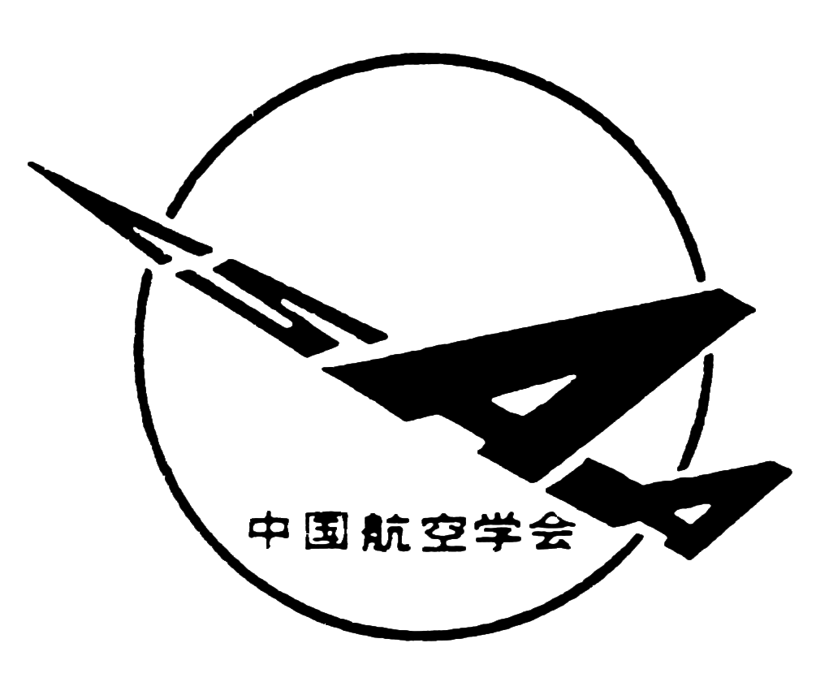
中国航空学会是由航空航天科学技术工作者自愿结成并依法登记成立的全国性、学术性、非营利性的法人社会团体，成立于1964年2月。中国航空学会是中国科学技术协会（CAST）的成员，并是代表中国航空科技界参加国际航空科学理事会（ICAS）的全权团体会员。
中国航空学会的主要业务范围是：开展各种类型的国内外学术交流活动和技术考察活动；围绕国家经济建设和国防建设中的重大科技项目开展决策论证、提出政策建议、进行科技咨询服务；推荐奖励优秀科技成果、学术著作和优秀科技人才，反映科技工作者的意愿和要求，维护他们的合法权益；积极开展国际间、地域间的民间科技交流活动；发展同国外科技团体及科技人员的友好交流；普及航空科学技术知识，开展青少年科技教育活动；管理和组织在职科技人员的技术培训工作；组织各种类型的航空科普、产品展览活动；编辑出版学术刊物、科学刊物、论文集、相关音像制品及其它技术资料，组织撰写学术著作和科普读物。
中国航空学会目前有单位会员168家，个人会员3万余名，根据活动需要成立了35个专业委员会（分会），全国有18个省（市、区）成立了航空学会，在中国航空学会的指导下开展工作。
普通会员入会须知
（一）条件：
普通会员应具备下列条件之一：
1．具有中级或以上职称的航空科技人员； 2．取得硕士以上学位的航空科技人员；
3．高等院校本科毕业生，从事航空科学技术工作三年以上，或具有相当于本条规定的实际工作经验和学术水平者； 4．热心和积极支持学会工作并具有中级或以上职称的有关人士。
（二）入会程序：
1. 凡个人要求入会者，先由本人填写《中国航空学会个人会员申请表》（以下简称“申请表”），经本会委托省（区、市）航空学会批准后，成为本会会员；
2. 学会各依托部门的人员要求入会者，先由本人填写“申请表”，经学会组织工作部门批准后，成为本会会员；
3 . 个人所在省（区、市）没有建立航空学会的人员要求入会者，先由本人填写“申请表”，经学会组织工作部门批准后，成为本会会员；
4. 分会、专业委员会的委员及相关专业领域的科技人员原则上应通过所在省（区、市）航空学会加入中国航空学会，特殊情况可由本人填写“申请表”，经分会、专业委员会审查并报学会组织工作部门批准后，成为本会会员；
5 . 未加入省（区、市）航空学会的总会团体会员单位的个人申请入会，需本人填写“申请表”，经单位审查后，由联络员报送学会，经学会组织工作部门批准后，成为本会会员；
6. 会员的会籍管理由各省（区、市）航空学会负责（总会直接批准的除外）。会员退休后，根据本人意愿可保留会籍；
7. 取得硕士以上学位并继续从事航空科技工作的学生会员（见第五条），凭所在省（区、市）航空学会和高校团体会员单位的会籍证明到新单位报到后，办理转会关系。
（三）权利和义务：
1. 有选举权、被选举权和表决权； 2. 对本会工作有批评建议权和监督权；
3. 有权参加本会有关活动，并享有本会服务的优先权； 4. 遵守本会章程；
5．执行本会决议和完成本会委托的工作； 6．积极参加本会各项活动；
7. 按规定交纳会费 8. 优惠获取总会出版的书刊、文集、音像制品等；
9. 凭会员证号码登陆中国航空学会网站的会员专区（学会网站http://www.csaa.org.cn）；
10. 按发行价80%优惠订阅学会主办刊物（《航空学报》、《CHINESE JOURNAL OF AERONAUTICS》、《航空动力学报》、《航空材料学报》、《航空知识》、《航空模型》）中的1种（自选）；
11. 参加总会直接经办的学术重点活动，凭会员证会务费予以优惠。
（四）会费标准：
50元/年/人。
（五）会员退会：
1. 会员有退会的自由，会员退会应书面通知学会，并交回会员证；
2. 会员一年不参加本会活动或逾期一年不按规定交纳会费者，视为自动退会；
3. 凡触犯刑律和严重违反学会章程者，经本会理事会或常务理事会表决通过，予以取消会籍。被剥夺政治权利者，其会籍自然取消。
（摘自中国航空学会会员管理条例）
中国航空学会联系方式：
办公地点：北京市朝阳区安外北苑2号院研究院楼
通讯地址：北京市761信箱2分箱中国航空学会 （邮编：100012） 传真：84923942
电话：综合部84924375，组织工作部84924385，国际部84923943，学术部84924389，科普部84924395
入会事宜请联系组织工作部。

